附件1
2026年全国大学生暑期文化科技卫生
“三下乡”社会实践活动报名详细流程
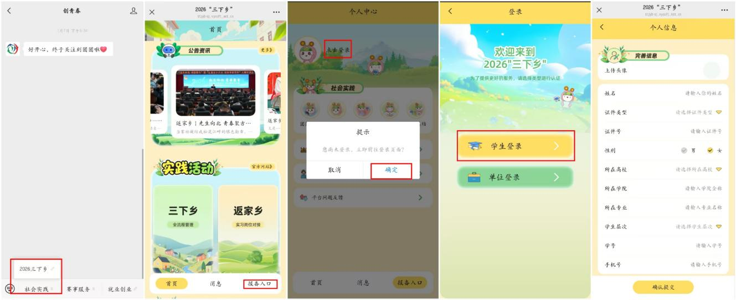
- 关注“创青春”微信公众号，选择“社会实践”-“2026三下乡”-“团队报备”。首次登陆用户需按提示注册账号并完善个人信息，已注册的学生可直接登录。
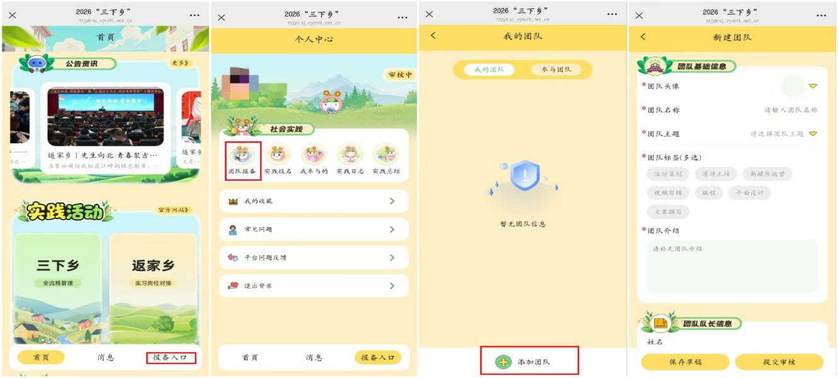
- 完善信息后选择“报备入口”-“团队报备”，按要求完善信息并上报材料。

